泰州市海陵区2016～2017学年度第一学期期中考试
八年级物理试题
（总分:100分 考试时间:90分钟）
第一部分 选择题（共30分）
一、选择题（每小题只有一个答案正确，每小题2 分，共30分）
1．下列温度最接近23℃的是（ ）
A．人体的正常温度 B．北方冬季的平均气温
C．冰水混合物的温度 D．让感觉温暖、舒适的房间温度
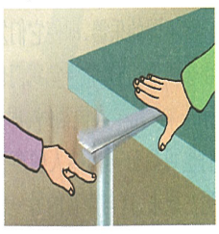
2. 以下操作中，不能改变音调的是（ ）
改变用力大小，
再次敲鼓面
改变钢尺伸出桌面
长度，再次拨动钢尺

改变管内水量，再
次对着试管口吹气
改变杯内水量，再次
用湿手摩擦杯口

A
B
C
D
3．下列物态变化中，属于液化现象的是（ ）
A．从冰箱里拿出的冰棒冒“白气” B．深秋草叶上结出白霜
C．洗过的湿衣服被晾干 D．衣柜中的樟脑球变小
4．关于声现象，下列说法正确的是（ ）
A．声音可以在固体中传播 B．声音传播的速度与温度无关
C．声音在真空中传播得最快 D．只要物体振动，我们就一定能听到声音
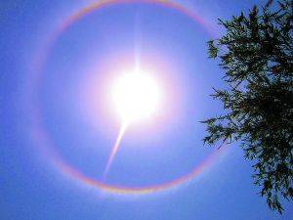
5．2016年4月和5月，我国多个地区上空出现了罕见的日晕现象，太阳周围出现了一条带有彩色的大圆环，非常好看，许多人纷纷拍照留影。关于彩色圆环的形成原因，可以由下列哪种物理规律解释（ ）
A．小孔成像 B．光的直线传播 C．光的反射 D．光的色散
6．为了减少环境噪声对教室内学生的干扰，以下方法无效的是（ ）
A．每个学生都戴一个防噪声耳罩 B．在教室周围植树
C．上课时关闭门窗 D．学校路段禁止鸣笛
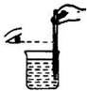
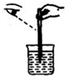
7．下图是四位同学用温度计测水温的实验操作过程，其中正确的是（ ）
D
C
B
A
A
C
D
8. 2015年6月1日晚，“东方之星”客轮在长江水域监利段发生翻沉，客轮倒扣在江面上。为了尽快救出被困者，搜救队员用铁锤敲击露在水面的船体并将耳朵贴在船体上听。下列有关说法正确的是（ ）
A．敲击船体是为了使铁锤振动发声
B．敲击船体是利用声音向被困者传递能量
C．贴在船体上听是为了听到求救的超声波信号
D．贴在船体上听是利用固体传声效果比气体好
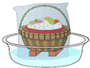
9. 夏天，盛一盆水，在盆里放入两块高出水面的砖头，砖头上搁一只篮子，再把装有剩饭剩菜的碗放入篮子，用纱布袋罩好，就做成一个“简易冰箱”，如图所示，篮子里的饭菜放置大半天也不会变质，以上“简易冰箱”的工作原理是（ ）
A．液化放热 B．蒸发吸热 C．凝固放热 D．升华吸热
10．自然现象与我们的生活息息相关，下列自然现象中属于凝华的是（ ）
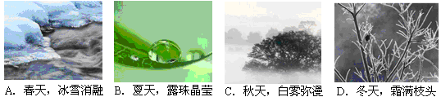
11．2015年5月26日印度出现高温天气，首都马德里的一条道路上的沥青被烤化，斑马线变得扭曲模糊。如图所示，关于这个情景的下列说法中正确的是（ ）
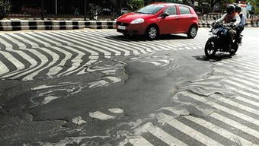
A．沥青“被烤化”属于熔化现象
B．沥青属于晶体
C．沥青“被烤化”的过程放热
D．沥青“被烤化”的过程中温度保持不变
12．为改变过度依赖激素促进植物生长，科学家着手研究利用夜间光照促进植物生长的技术。对于绿色植物而言，下列颜色的灯光照明中，效能最低的是（ ）
A．红光 B．绿光 C．蓝光 D．黄光
13. 关于热现象，下列说法正确的是（ ）
A．干冰给食品保鲜，利用了干冰熔化吸热
B．把酒精擦在手背上，手背感觉到凉爽，是由于酒精汽化放热
C．一瓶水被冰箱冷冻后，取出放一会儿，表面会变湿，是由于水蒸气液化
D．北方的冬天，为了保存蔬菜，在菜窖里放几桶水，利用了水凝华放热
14．下列光现象中，不能说明光沿直线传播的是（ ）
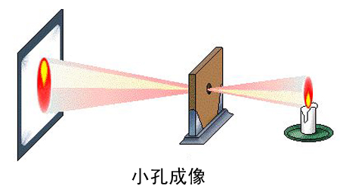

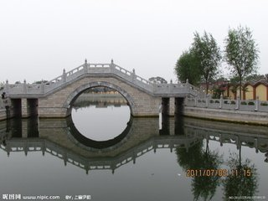
A.小孔成像
C.手影游戏
D.树下阴影
B.水中倒影

15．小明在学习“光的传播”时，看到老师的一个演示实验，过程如下：
①用激光笔射向水中，观察到光线是一条直线；
②在某点P处用漏斗向水中慢慢注入海波（一种液态透明物质）溶液，观察到光线发
生了弯曲；
③经搅拌后，观察到光线又变直。小明根据上述现象得出的结果，正确的是（ ）
A．光的传播需要介质 B．光只有在水中才沿直线传播
C．光在海波溶液里不能沿直线传播 D．光在同一种均匀介质中才沿直线传播
第二部分 非选择题（共70分）
二、填空题：（每空1分，共29分）
16．跳广场舞已经成为人们健身的一项运动，优美的舞曲声是由于扬声器纸盆的
产生的，是通过 传入人耳的。为了不影响周围居民的生活和休息，跳舞时将音箱的音量调小，这是在 处减弱噪声。
17．体温计是根据液体 的性质制成的，体温计的测量范围通常为 。
把体温计放到腋下或口腔中测量人的体温，读数时 （选填“可以”或“不可以”）离开人体。
18．随着科技的发展，过去“呼风唤雨”的神话已成为现实．人工降雨的原理是用飞机在空中喷洒干冰（固态二氧化碳），干冰在空气中迅速吸热 ，使空气温度急剧下降，空气中的水蒸气遇冷 成小冰粒，冰粒逐渐变大而下落，下落过程中遇到暖气流就 成水滴，水滴降落就形成了雨．（填物态变化的名称）
19. 下表中列出了1标准大气压下几种物质的熔点和沸点，根据有关信息填空：
（1）温度是330℃铅是 态，80℃酒精是
物质 | 熔点（℃） | 沸点（℃）
酒精 | －117 | 78
水银 | －38.8 | 357
铅 | 328 | 1740
态，－40℃水银是 态。
（2）通常情况下，测量正在沸腾的水的温度用
（酒精/水银）温度计；测量南极的气温用 （酒精/水银）温度计。
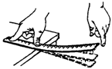
20．电视机的遥控器能发射一种不可见光，即 ，以实现对电视的控制；对于流入市场的假币，人们常借助验钞机发出的 来辨别真伪；彩色电视机画面上的色彩是由红、 、蓝三种色光混合而成。
21．如图，将一把钢尺压在桌面上，一部分伸出桌面，用手拨动其伸出桌外的一端，轻拨与重拨钢尺，则钢尺发出声音的
不同．改变钢尺伸出桌面的长度，则钢尺发出声音的 不同。（选填“音调”、“响度”或“音色”）
22．生活中处处有物理：（1）煮鸡蛋、玉米棒子等用水煮，而炸油条、麻花等用菜油炸，这样可以对不同食物提供各自煮熟所需达到的温度，这样选择的原因是因为油和水的
不同。液化石油气是在常温下通过 的方法使气体液化的。
（2）小明洗澡时，看到浴室内有两根水管，一根水管上有很多水滴，而另外一根水管上却没有水滴，他猜一根是热水管，一根是冷水管，但他又怕烫着而不敢摸，请你帮他判断出有水滴的那根是 ，你判断的理由是 。
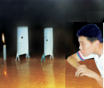
23. 如图所示，小明想通过A、B两张纸片上的小孔看见烛焰，他应将烛焰、两个小孔和人眼调到 上，这样操作的依据是
A
B
，操作过程中他还在B纸片上看到了一个烛焰的像，这个像是 （选填“正立”或“倒立”）的。
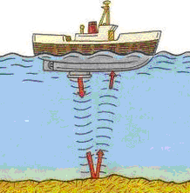
24．在飞机失事搜寻过程中，搜救舰船在定位和测量海深时都要用到超声测位仪（如图所示），它是利用声音可以在
中传播来工作的。若超声测位仪向海底垂直发射声波，经2s后收到回波。已知声音在海水中的传播速度为1531m/s，则此处海水的深度为 m；利用此种方法不能测量地球和月球之间的距离，这是因为 。
三、解答题：（共41分）
25．（6分）按要求作图：
（1）如图所示，小明同学正在做小孔成像的实验，请在图中作出蜡烛AB的像A'B'。
（2）用作图的方法，表示人眼所能看到的档板右侧范围大小，并在此范围中打上阴影线。
（3）点A处有一电灯，画出立杆BC在地面上的影子。
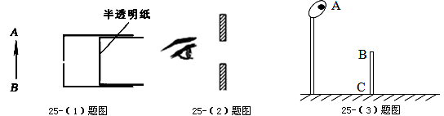
26．（8分）在探究声音的产生与传播时，小明和小华一起做了下面的实验：
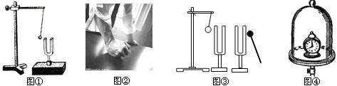
（1）如图①所示，用悬挂着的乒乓球接触正在发声的音叉，可观察到 ，这说明了 。此探究中悬挂着的乒乓球的作用是
。
（2）如图②所示，为了验证（1）中的探究结论，小华同学用手使劲敲桌子，桌子发出了很大的声响，但他几乎没有看到桌子的振动，为了明显地看到实验现象，你的改进方法是： 。
（3）如图③所示，敲响右边的音叉，左边完全相同的音叉也会发声，并且把泡沫塑料球弹起，该实验能说明 可以传声，在月球上 （选填“能”或“不能”）看到塑料球弹起。
（4）如图④所示，把正在响铃的闹钟放在玻璃罩内，逐渐抽出其中的空气，所听到的声音将会逐渐 ，由此推理可知 。
27．（10分）小明利用如图甲所示的实验装置“观察水的沸腾”
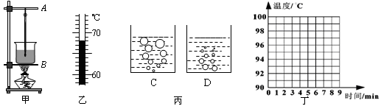
（1）组装器材时，应先固定图甲中的 （选填“A”或“B”）。除了图示器材外，实验时还需要用到的的测量仪器是 。
（2）安装好实验器材后，小明在烧杯中倒入热水，温度计示数如图乙所示，此时温度计的示数为 ℃；实验时小明向烧杯中倒入热水而不用冷水，这种做法的优点是
。
（3）在水温升高到90℃后，小明每隔1min观察1次温度计的示数，记录在表中，直至水沸腾，如此持续3min后停止读数。
时间/min | 0 | 1 | 2 | 3 | 4 | 5 | 6 | 7 | 8
温度/℃ | 90 | 92 | 94 | 96 | 98 | 99 | 99 | 99 | 99
①根据表格中数据可知，实验时水的沸点是 ℃，此时大气压 （选填“大于”“等于”或“小于”）1个标准大气压；
②小明观察到：沸腾时水中气泡的情形为图丙中 图（选填“C”或“D”）；
③请你根据表格中的数据，在图丁中画出水沸腾前后温度随时间变化的图像。
（4）水在沸腾过程中，需要 （选填“吸收”或“放出”）热量，为了验证这一结论， 需要进行的操作是 ，观察水是否继续沸腾。
28．（7分）小华设计了如图1所示的甲、乙两种装置来探究“冰熔化时温度变化规律”
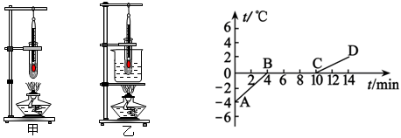

图1 图2
（1）为了使试管中的冰受热均匀，且便于记录各时刻的温度值，小华应选用图1中
（选填“甲”或“乙”）装置来进行实验。
（2）实验中选用 （选填“大冰块”或“碎冰块”）来进行实验，效果更好些。
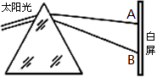
（3）图2为冰熔化时温度随时间变化的图像。由图像可知：冰是 （选填“晶体”或“非晶体”）；冰的熔化过程共持续 min；加热至第6min时，物质的状态为 。
（4）通过实验可知，冰熔化过程中温度 ，
但要继续 热。
第27题图
29．（5分）如图所示，让一束太阳光照射到三棱镜的一个侧面上，用白色的光屏接收到从三棱镜的另一侧出射的光线。
（1）实验时，一边慢慢转动三棱镜，一边注意观察光屏。在图示位置时，从光屏上可观察到彩色光带，这说明 。
（2）在白色光屏前放置一块红色玻璃，我们看到的白屏的颜色是 色；此时如果再将白色光屏换成绿色光屏，我们看到的白屏的颜色是 色。
（3）光屏上A、B是彩色光带边缘的色光，将温度计的玻璃泡放在Ａ的上方，我们会发现温度计的示数 。为了使温度计的示数变化更加明显，你的改进措施是：
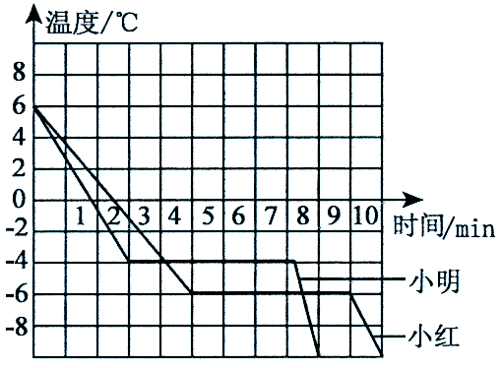
。
30．（5分）某综合实践活动小组在制作一个医用冷藏盒时，不知道给药品降温用冰好，还是盐水结成的冰好？他们动手测量了盐水的凝固点。
（1）选择器材时小明提出不要使用量程为－2℃～102℃的温度计，要使用量程为－20℃～102℃的温度计，这样考虑主要是基于什么假设？
（2）小明和小红分别通过实验得到了盐水的凝固图像如图所示，则小明所测盐水的凝固点是 ℃。
（3）他们发现所测盐水凝固点并不相同，于是对比了双方实验过程，发现烧杯中装水都是200ml，小明加了1汤匙的盐，而小红加了3汤匙的盐，由此作出猜想：盐水的凝固点与盐水浓度有关。接着多次实验得出不同浓度盐水的凝固点，数据记录如下表：
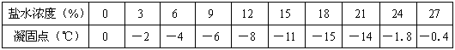
分析表格中数据可知，当盐水浓度增大时，其凝固点 。（选填
“升高”“降低”“先升高后降低”或“先降低后升高”）
（4）小明由表格数据得到盐水浓度为18%时凝固点最低，其值为－15℃，你认为他的判断准确吗？ （选填“准确”或“不准确”）
（5）你认为给冷藏盒中药品降温最好选用 。（选填“冰”或“适当浓度盐水结成的冰”）
泰州市海陵区2016～2017学年度第一学期期中考试
八年级物理参考答案
一、选择题（每小题只有一个答案正确，每小题2 分，共30分）
1 | 2 | 3 | 4 | 5 | 6 | 7 | 8 | 9 | 10 | 11 | 12 | 13 | 14 | 15
D | B | A | A | D | A | C | D | B | D | A | B | C | B | D
二、填空题：（每空1分，共29分）
16、振动 空气 声源 17、热胀冷缩 35～42℃ 可以
18、升华 凝华 熔化 19、（1）液 气 固 （2）水银 酒精
20、红外线 紫外线 绿 21、响度 音调
22、（1）沸点 压缩体积 （2）冷水管 热的水蒸气遇到冷的水管后液化成小水珠
23、同一直线 光沿直线传播 倒立
24、液体（水） 1531 超声波的传播需要介质（真空不能传声）
三、解答题：（共41分）
25、略（每图2分）
26、（1）乒乓球被弹开 声音是由物体的振动产生的 放大音叉的微小振动
（2）在桌面上撒一些纸屑或者放一些轻小物体
（3）空气 不能
（4）减弱 真空不能传声（声音的传播需要介质）
27、（1）B 秒表 （2）68 缩短加热时间
（3）①99 小于 ②C ③图略
（4）吸收 撤去酒精灯，停止对水加热
28、（1）乙 （2）碎冰块
（3）晶体 6 固液共存 （4）保持不变 吸
29、（1）太阳光是由多种色光混合而成的（太阳光是复色光）
（2）红 黑
（3）升高 将温度计的玻璃泡涂成黑色
30、（1）盐水的凝固点可能比较低（或温度计的量程不够）
（2）－4 （3）先降低后升高
（4）不准确 （5）适当浓度盐水结成的冰

